LAPORAN PRAKTIKUM DASAR PEMROGRAMAN
PERTEMUAN 2
VARIABEL DAN TIPE DATA


Dzakiy Ibnu Khoir (5225600061)
PROGRAM STUDI SARJANA TERAPAN TEKNOLOGI GAME
JURUSAN TEKNOLGOI MULTEMDIA KREATIF
POLITEKNIK ELEKTRONIKA NEGERI SURABAYA
2025
Studi Kasus
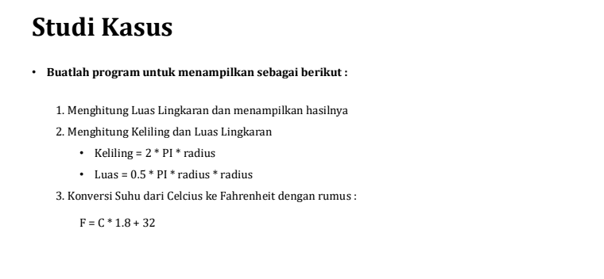
Pada Studi Kasus di atas, nomor 1 dan nomor 2 saya gabungkan menjadi 1,
- Code pertama
#include <iostream>
#include <cmath>

using namespace std;

int main() {
float luas = 0, keliling = 0, jari_jari = 0, &r = jari_jari;
cout << "Selamat Datang Dzakiy Ibnu K, Pada Aplikasi Mencari Luas dan Keliling Lingkaran!" << endl;
cout << "Masukkan jari-jari Lingkaran : ";
cin >> r;
cout << "Dengan jari-jari: " << r << " Maka;" << endl;
luas = M_PI * r * r;
keliling = 2 * M_PI * r;
cout << "Luas = " << luas << endl << "Keliling = " << keliling;

return 0;
}

Saya Mendapatkan Output berikut
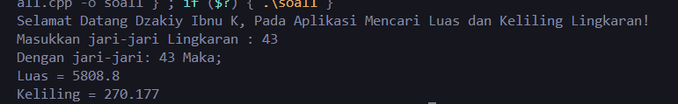
Analisa pada code pertama adalah sebagai berikut;
Terdapat 2 include yang ada pada code ini,
#include <iostream>
#include <cmath>
iostream berguina untuk melakukan console input dan output seperti menggunakan cout dan cin, sedangkan penggunaan cmath adalah untuk menggunakan M_PI (PI) yang lebih akurat tanpa harus mendefinisikan lagi menggunakan variable atau konstanta.
Penggunaan using namespace
using namespace std;
using namespace std untuk menyingkat penulisan code pada library iostream, karena perintah seperti cout, cin dan endl berada di dalam namespace std, alih-alih kita harus mengambil cout dan sejenisnya dari std satu-persatu, kita dapat langsung menyingkatnya dengan menggunakan using namespace std
Int main() { }
int main() {
float luas = 0, keliling = 0, jari_jari = 0, &r = jari_jari;
cout << "Selamat Datang Dzakiy Ibnu K, Pada Aplikasi Mencari Luas dan Keliling Lingkaran!" << endl;
cout << "Masukkan jari-jari Lingkaran : ";
cin >> r;
cout << "Dengan jari-jari: " << r << " Maka;" << endl;
luas = M_PI * r * r;
keliling = 2 * M_PI * r;
cout << "Luas = " << luas << endl << "Keliling = " << keliling;

return 0;
}

Merupakan fungsi utama yang akan dijalankan ketika kita menjalankan program kita, semua isinya akan dijalankan mulai dari atas ke bawah, pada fungsi main ini terdapat deklarasi variable float luas, keliling, dan jari_jari, lalu terdapat variable r yang mengrefrence(alias) dari variable jari_jari(saya malas nulis jari_jari di setiap code ini)
kemudian terdapat cout dan cin yang digunakan untuk output dan input dan endl yang digunakan untuk mengakhiri/membuat baris dari output di console
luas = M_PI * r * r;
keliling = 2 * M_PI * r;

lalu terdapat sebuah proses/perhitungan untuk mencari luas dan keliling sesuai dengan rumus/code yang dituliskan, hasil dari perhitungan tersebut akan masuk ke dalam variable yang telah ditentukan, M_PI merupakan sebuah variable yang diambil dari library cmath tadi, yang berisi PI dengan jumlah digit presisi kurang lebih 15 digit

return 0;
dan pada setiap akhir pada fungsi main, terdapat return 0, yang intinya memberi tau kepada system bahwa code berjalan dengan baik/tidak terdapat error, sepertinya untuk sepengetahuan saya pribadi penulisan return 0 tidak diwajibkan, dikarenakan walaupun kita tidak menulis return 0, compiler akan otomatis menambahkannya.
- Code kedua
#include <iostream>

using namespace std;

int main() {
float celcius = 0.0, fahrenheit = 0.0;
cout << "Selamat Datang Dzakiy Ibnu K, Pada Aplikasi Konversi Suhu dari Celcius ke Fahrenheit!" << endl;
cout << "Masukkan Suhu Celcius : ";
cin >> celcius;
fahrenheit = celcius * 1.8 + 32;
cout << "Fahrenheit = " << fahrenheit << endl << "Dari Celcius = " << celcius;

return 0;
}

Saya mendapat output seperti berikut
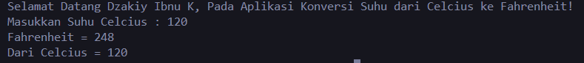
Analisa untuk code ini
Include iostream
#include <iostream>
Pada code ini hanya terdapat 1 include saja, yaitu iostream yang digunakan untuk melakukan input dan output pada console.
Penggunaan using namespace
using namespace std;
using namespace std untuk menyingkat penulisan code pada library iostream, karena perintah seperti cout, cin dan endl berada di dalam namespace std, alih-alih kita harus mengambil cout dan sejenisnya dari std satu-persatu, kita dapat langsung menyingkatnya dengan menggunakan using namespace std.
int main() { }
int main() {
float celcius = 0, fahrenheit = 0;
cout << "Selamat Datang Dzakiy Ibnu K, Pada Aplikasi Konversi Suhu dari Celcius ke Fahrenheit!" << endl;
cout << "Masukkan Suhu Celcius : ";
cin >> celcius;
fahrenheit = celcius * 1.8 + 32;
cout << "Fahrenheit = " << fahrenheit << endl << "Dari Celcius = " << celcius;

return 0;
}

Merupakan fungsi utama yang akan dijalankan ketika kita menjalankan program kita,semua isinya akan dijalankan mulai dari atas ke bawah. Pada int main di code kedua ini terdapat deklarasi variable float celcius dan Fahrenheit, kemudian terdapat hal hal yang sama pada code pertama seperti cout, cin, endl dan return 0.

